

**МИНИСТЕРСТВО ОБРАЗОВАНИЯ И НАУКИ РЕСПУБЛИКИ ДАГЕСТАН**

# **МКОУ «Халимбекаульская СОШ имени Героя России Аскерова А.М.»**

Россия, РД, 368215, с. Халимбекаул, ул. Школьная 2, т.: 8-928-803-98-55, **E-mail**: school_2000@bk.ru

**СПРАВКА**

**по реализации ЦП «Повышения правовой культуры населения»**

**в МКОУ «Халимбекаульская СОШ им.Героя России Аскерова А.М.»**

**на II квартал 2018-2019 уч.года.**

В целях реализации данной программы был разработан план мероприятий.

|  |  |  |  |  |  |  |
| --- | --- | --- | --- | --- | --- | --- |
| **№** | **Мероприятие** | **Класс** | **Сроки** | **К-во уч-ся** | **Ответст.** | **Приглаш.** |
| **1** | **Кл/час:** «Изучаем конвенцию о правах ребенка». | 10 | 06/04.19 | 17 | Кл/рук. |  |
| **2** | **Кл/час:** «Знай свои права – управляй своим будущим». | 6 | 16/04.19 | 61 | Кл/рук. |  |
| **3** | **Кл/час:** «Закон и подросток». | 8 | 11/04.19 | 57 | Кл/рук. | Багаутдинова З.О. Казимов Д.К. инспекторы ПДН |

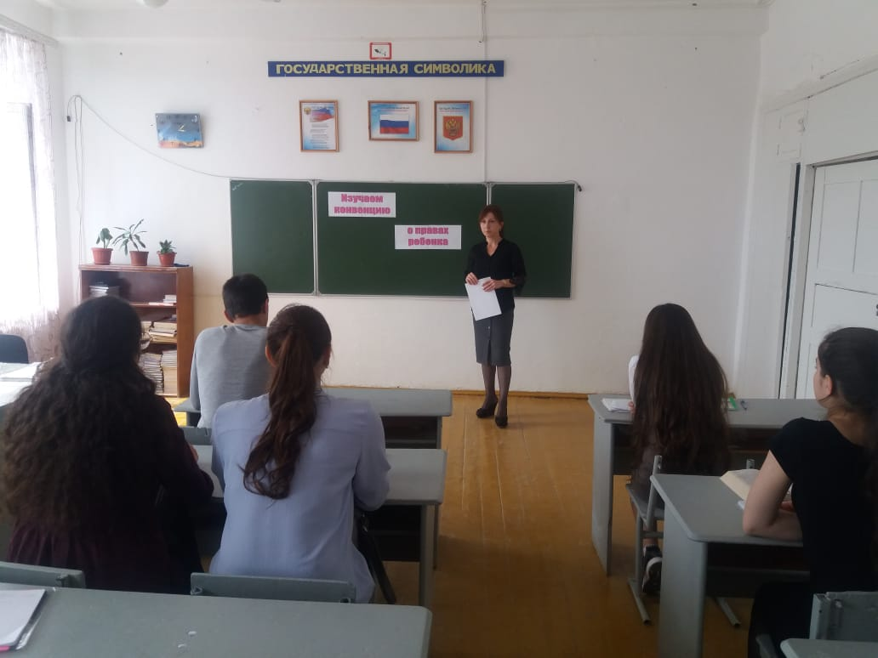 **06/04. 2019 года** в 10 классе классный руководитель Сулейманова Н.А. провела классный час на тему: **«Изучаем конвенцию о правах ребенка».**

**10 класс кл/рук Сулейманова Н.А.**

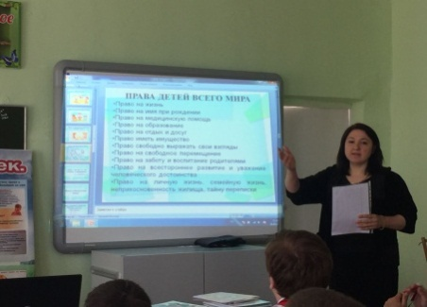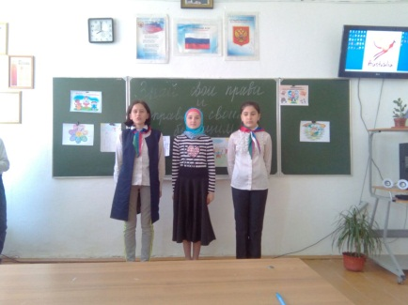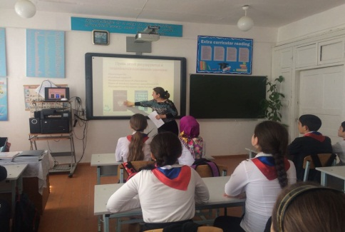**16/04.2018** года в 7 «А» классе классный руководитель Ибрагимова Б.В. в 7 «Б» классе классный руководитель Меджидова З.И. и в 7«В» классе классный руководитель Умарова С.Ш. провели в своих аудиториях классный час на тему: **«Знай, свои права - управляй своим будущим».**

**7 «Б» к/р Меджидова З.И. 7«А» к/р Ибрагимова Б.В. 7 «В» к/р Умарова С.Ш.**

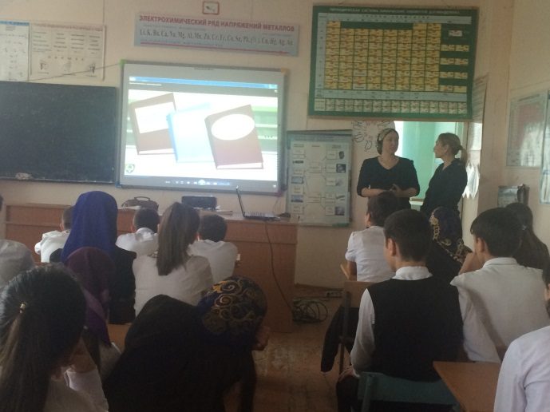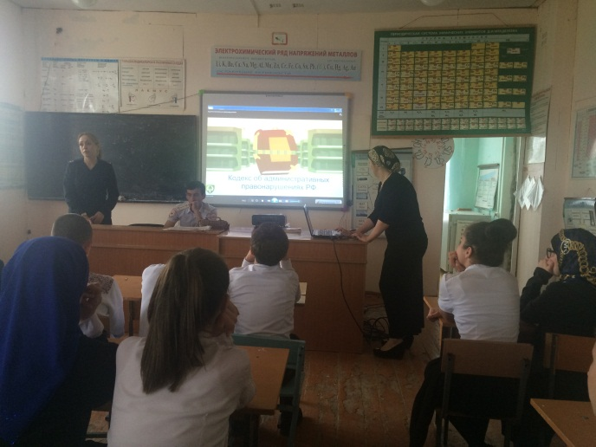**11/04.2019** года состоялась встреча учащихся 8-ых классов с инспекторами ПДН Багаутдиновой З.О. и Казимовым Д.К. на тему: **«Закон и подросток».** На встрече присутствовали и классные руководители 8 «А» класса Телеева П.Д.. 8 «Б» класса Зубаилова А.М. 8 «В»Абдусаламова П.Х.. Открыла мероприятие социальный педагог школы Меджидова З.А.

**Соц/пед.Меджидова З.И. инспекторы Багаутдинова З.О. Казимов Д.К. и учащиеся 8-ых классов.**

**Директор школы ______________/Ибрагимова Ш.Ш./**

**Зам. по ВР_____________/Килясханова У.Г.**